ANDROS: Jak současné umění přemýšlí o mužství
a mužském těle
Kdo je to vlastně muž? A co ho určuje? Výstava ANDROS v Centru současného umění DOX představuje padesát umělců ze střední Evropy a prostřednictvím jejich děl sleduje, jak současné umění nahlíží na mužské tělo a nejistotu soudobé maskulinity.
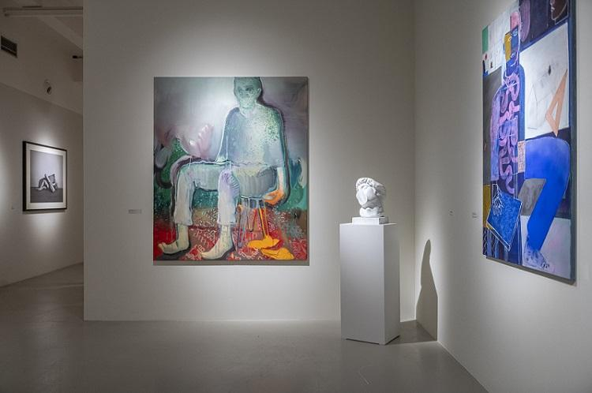
Co se stane s představou mužství ve chvíli, kdy přestávají fungovat jeho zavedené vzorce? Výstava ANDROS (v doslovném překladu z řečtiny „muž“) se zaměřuje na mužské tělo jako na místo, kde se tyto proměny odrážejí. Tělo, které bylo po staletí klasickým výtvarným tématem, se v současném umění stává také projekční plochou pro pochybnosti, hledání a nové ustavování mužské identity.
Kolektivní výstava představuje díla padesáti umělců z Česka, Německa, Rakouska a zemí Visegrádu. Vedle výrazných osobností české a středoevropské scény, mezi nimiž jsou například Ivan Pinkava, Ester Knapová, Jiří David, Andrej Dúbravský, Mirosław Bałka, Ruprecht von Kaufmann, Gábor Pintér, Alexander Tinei nebo Karol Radziszewski, zahrnuje také řadu autorů mladší generace. Výstava tak vytváří regionální dialog různých podob současného zobrazování mužského těla.
„Ve veřejném prostoru se už několik let mluví o stavu soudobé maskulinity a mě zajímalo, jakým způsobem o mužích přemýšlí výtvarné umění. Výstava pracuje s tezí, že se mužství dnes snaží vypořádat se selháním starých skriptů a chyběním těch nových, jinými slovy s

obnaženou neúplností vlastní identity. Prostřednictvím vystavených děl pak komponuji esej, která tuto neúplnost a obranné strategie sleduje a dál promýšlí,“ říká kurátor výstavy Vratislav Maňák.
O vyčerpávající definici současné maskulinity nicméně výstava neusiluje. „Sluší se říct, že jde o subjektivní výběr, který se nesnaží postihnout maskulinitu ve všech jejích podobách. To by ani nebylo v silách jedné výstavy. Skutečným jádrem expozice je teprve muž a jeho tělo ve stavu neúplnosti a fragmentace,“ přibližuje Maňák.
Kolektivní výstava ANDROS téma sleduje v širším regionálním kontextu a vedle domácích děl představuje také práce umělců z Německa, Rakouska a zemí Visegrádu.
„Středoevropský půdorys se mi jevil jako logický, protože není národně reduktivní, ale současně ani bezbřehý a může dobře ukázat regionální paralely v tématech či motivech. Zajímala mě tedy právě ta shoda,“ dodává kurátor a současně upozorňuje: „Jednotlivé exponáty nefungují jen jako ilustrace – vizuální umění mě k tématu fragmentu samo navedlo a při koncipování celého souboru mou argumentaci průběžně formovalo.“
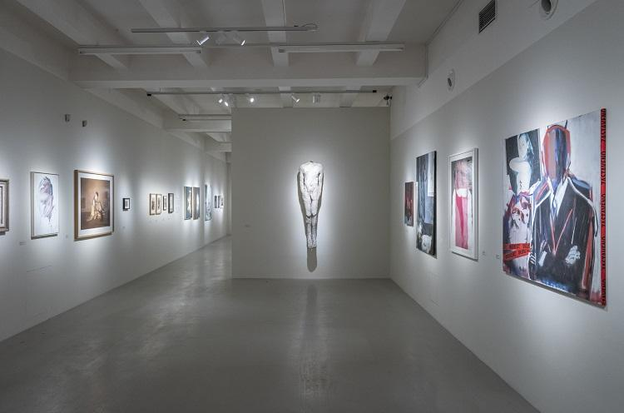
ANDROS navazuje na Maňákův dlouhodobý zájem o intimitu, identitu a podmínky existence ve středoevropském prostoru. Autor zde rozpracovává koncepty, které představil už ve své knize S Wittgensteinem v gay sauně (2026). Výstava přitom nepřináší jednoznačnou odpověď na otázku, co dnes znamená být mužem. Namísto toho otevírá prostor pro nejistotu, fragmentaci a proměnu – a ukazuje mužské tělo jako místo, na němž se tyto procesy mohou zviditelnit a odkud je lze začít promýšlet.

Program DOXu dlouhodobě propojuje různé žánry, často výtvarné umění a literaturu. „Výstava ANDROS patří právě do této linie, která v různých podobách sleduje možnosti vztahů mezi uměním slova a uměním výtvarným. Když se na nás asi před dvěma lety obrátil spisovatel Vratislav Maňák s myšlenkou uspořádat výstavu na téma maskulinity v současném středoevropském výtvarném umění, věděli jsme, že se tomuto tématu věnuje v literárním prostoru už delší dobu. V té době také připravoval knihu S Wittgensteinem v gay sauně. Myšlenka volně navázat na knihu výstavou nás zaujala a po opakovaných setkáních, kdy jsme měli možnost diskutovat s Vratislavem zamýšlenou koncepci projektu, nám přišlo přirozené svěřit mu i roli kurátora.
Kombinace jeho literární erudice, orientace v tématu a zájmu o výtvarnou rovinu jeho literárních tezí vedla ke specifickému pohledu na dané téma a k výstavě, kterou v kontextu našeho programu považujeme za nosný koncept i pro budoucí spolupráce se spisovateli a tvůrci různých jiných žánrů,“ uzavírá umělecká ředitelka Centra DOX Michaela Šilpochová.
Kurátor: Vratislav Maňák
Vystavující umělci: Patrik Adamec, Mirosław Bałka, Simona Blahutová, János Brückner, Jakub Čuška, Michal Czinege, Andrej Dúbravský, Jiří David, Ester Knapová, Ondřej Filípek, Pavel Forman, Andros Foros, Andrej Haršány, Matouš Háša, Tomáš Honz, Matthias Herrmann, Michal Heriban, Siegfried Herz, David Javorský, Václav Jirásek, Ruprecht von Kaufmann, Kateřina Komm, Karolína Koblen, Samuel Kollárik, Tomáš Kubík, Zbyněk Linhart, Jiří Marek, Michal Macků, Ivana Mojšová, Gábor Nagy, Tomáš Němec, Karolína Netolická, Ivan Pinkava, Gábor Pintér, Jiří Petrbok, Ondřej Přibyl, Mai (Magdaléna Rajchlová), Karol Radziszewski, Spyros Rennt, Thomas Riess, Adam Šakový, Antonín Sondej, Alois Stratil, Attila Szűcs, Alexander Tinei, Juraj Toman, Jan Uldrych, Katalin Verebics, Ágnes Verebics, Stefan Wimmreuter

Výstava ANDROS potrvá od 4. září 2026 do 24. ledna 2027.
Vernisáž se uskuteční 3. září 2026 od 19 hodin.

Centrum současného umění DOX
Poupětova 1, Praha 7
Otevřeno: út–ne, 11.00–19.00
Tiskovou zprávu a fotografie lze po registraci stáhnout v sekci Press.

Fotografie z výstavy: Jan Slavík

Kontakt
Karolína Kočí
E karolina.koci@dox.cz
T +420 777 870 219
www.dox.cz

